**Normalizacija značajki:**

|  |  |  |  |  |
| --- | --- | --- | --- | --- |
| **Značajka** | **Skaliranje vrijednosti s obzirom na min-max** | | | |
| **Realni Min** | **Realni Max** | **Harcodirani Min** | **Harcodirani Max** |
| **RISE TIME** | 2.5 us | 377.5 us | 0 us = 0 | 400 us = 1 |
| **COUNTS TO** | 4 | 279 | # 0 = 0 | # 400 = 1 |
| **COUNTS FROM** | 2 | 194 | # 0 = 0 | # 400 = 1 |
| **DURATION** | 25.5 us | 424 us | 15 us = 0 | 500 us = 1 |
| **PEAK AMPLITUDE** | 0.19815 V 0.28739 mV | 198.15 mV | 0 V = 0 | 200 mV = 1 |
| **AVERAGE FREQUENCY** | 0.7 MHz | 1.77 MHz | 0.1 MHz = 0 | 2 MHz = 1 |
| **RMS** | 35.25 uV | 22.376 mV | 0 V = 0 | 100 mV = 1 |
| **ASL** | -102.845 dB | 44.1081 dB | -100 dB = 0 | 100 dB = 1 |
| **REVERBATION FREQUENCY** | 0.346 MHz | 2 MHz | 0.1 MHz = 0 | 2 MHz = 1 |
| **INITIAL FREQUENCY** | 0.16 MHz | 2,4 MHz | 0.1 MHz = 0 | 2 MHz = 1 |
| **SIGNAL STRENGTH** | 3.6899 nVs | 3.1905 uVs | 0 nVs = 0 | 10 uVs = 1 |
| **ABSOLUTE ENERGY** | 6.362e-5 p aJ | 25.635 p aJ | 0 aJ = 0 | 100 p aJ = 1 |
| **PP1** | min= 2.8035 u% | 0.064765 % | 0 % = 0 | 100 % = 1 |
| **PP2** | 0.023486 % | 0.96706 % | 0 % = 0 | 100 % = 1 |
| **PP3** | 0.02384 % | 0.94553 % | 0 % = 0 | 100 % = 1 |
| **PP4** | 8.4381e-05 % | 0.63402 % | 0 % = 0 | 100 % = 1 |
| **CENTROID FREQUENCY** | 0.199 MHz | 0.473 MHz | 0.1 MHz = 0 | 1 MHz = 1 |
| **PEAK FREQUENCY** | 0.117 MHz | 0.798 MHz | 0.1 MHz = 0 | 1 MHz = 1 |
| **MAX MAGNITUDE OF FREQUENCY SPECTRUM** | 6.9982 uV | 8.6415 mV | 0 V = 0 | 200 mV = 1 |
| **NUM OF FREQ PEAKS** | 0 | 7 | # 0 = 0 | # 10 = 1 |
| **WEIGHTED PEAK FREQUENCY** | 0.185 MHz | 0.614 MHz | 0.1 MHz = 0 | 1 MHz = 1 |

**Podskup od 13 glavnih značajki:**

|  |  |
| --- | --- |
| **Značajka** | **Odabrani broj** |
|
| **rise time** | 1 |
| **counts to** | 2 |
| **counts from** | 3 |
| duration |  |
| **peak amplitude** | 4 |
| average frequency |  |
| rms |  |
| asl |  |
| reverbation frequency |  |
| initial frequency |  |
| **signal strength** | 5 |
| absolute energy |  |
| **pp1** | 6 |
| **pp2** | 7 |
| **pp3** | 8 |
| **pp4** | 9 |
| **centroid frequency** | 10 |
| **peak frequency** | 11 |
| **max frequency** | 12 |
| num of freq peaks |  |
| **weighted peak frequency** | 13 |

**Analiza selekcije značajki za manji skup podataka:**

**Zaključak 1:** Potrebno izbaciti number of freq peaks iz clustering algoritma jer nema kontinuiranu raspodjelu vrijednosti.

Za čitavi skup značajki MinNPoints = [9-20], Epsilon = [0.01-0.06]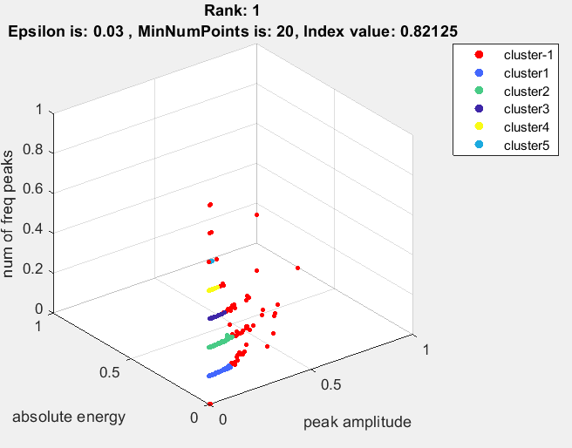

**Zaključak 2:** MinNPoints potrebno postaviti na što veći primjenjivi za naš skup podataka kako algoritam ne bi formirao jedan veliki cluster, a ostale s minimalnim brojem točaka.

Za podskup od 13 značajki MinNPoints = [5-20], Epsilon = [0.01-0.06]

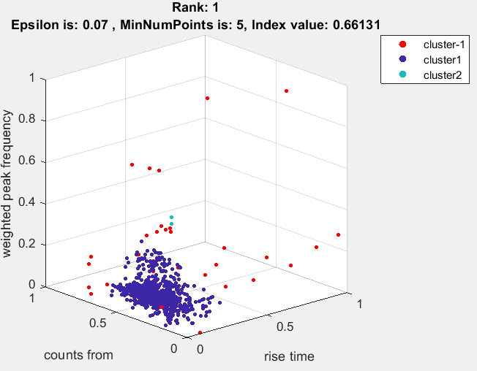

**Zaključak 3:** Algoritam za veći MinNPoints preferira manji Epsilon. Isto tako broj minNpoints daje dobre rezultate od 30-40.

Za podskup od 13 značajki MinNPoints = [20-40], Epsilon = [0.06-0.1]

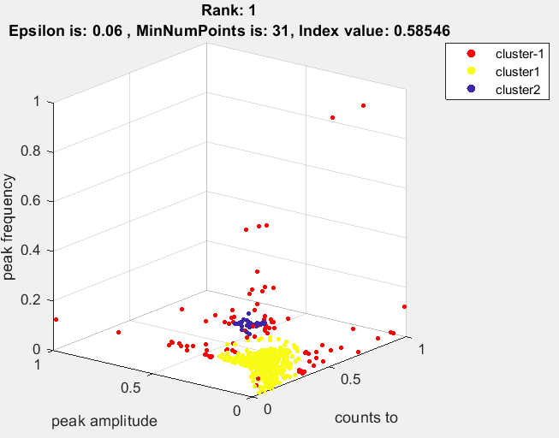

Za podskup od 13 značajki MinNPoints = [30-60], Epsilon = [0.06-0.1]

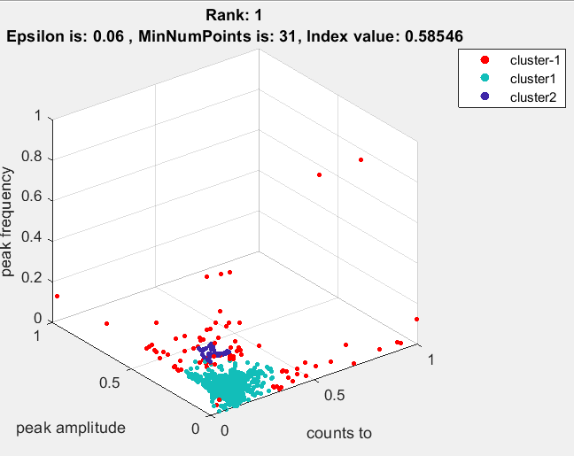

Za podskup od 13 značajki MinNPoints = [30-60], Epsilon = [0.01-0.06]

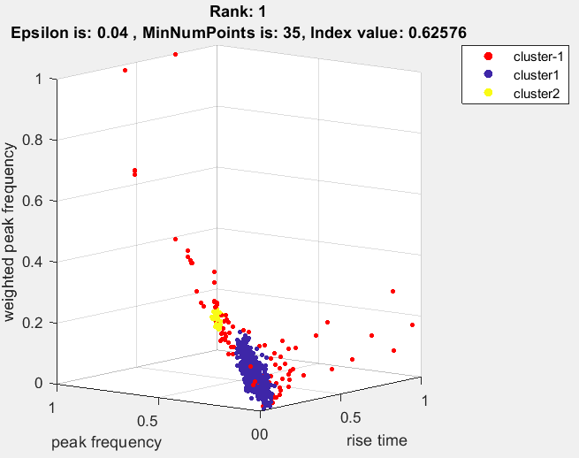

**Glavni rezultat:**

Za sve značajki MinNPoints = [9-40], Epsilon = [0.01-0.06]

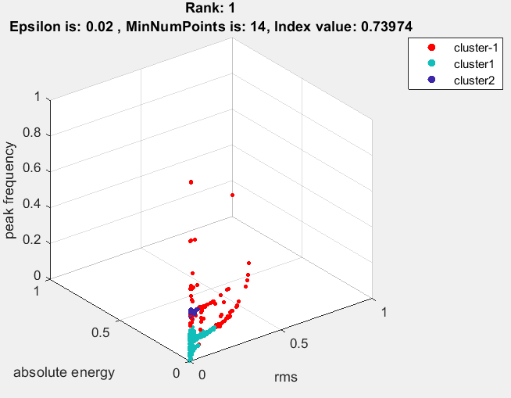

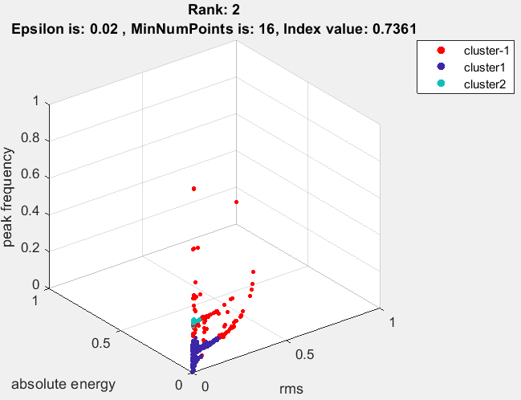

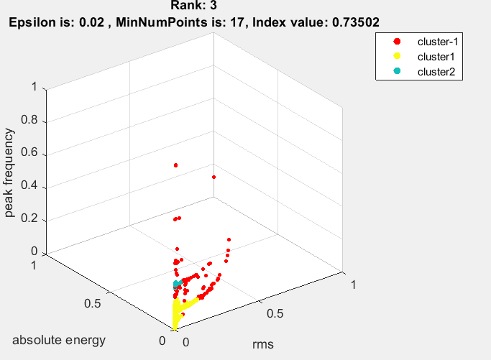

Probo zadat da mi sam računa epsilon, ali dobivam ne zadavoljavajuće rezultate.

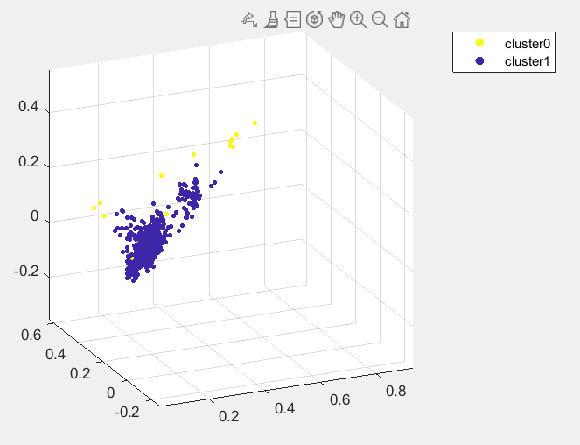

Vidimo da izmjena epsilona dobiva zadavoljavajuće rezultate.

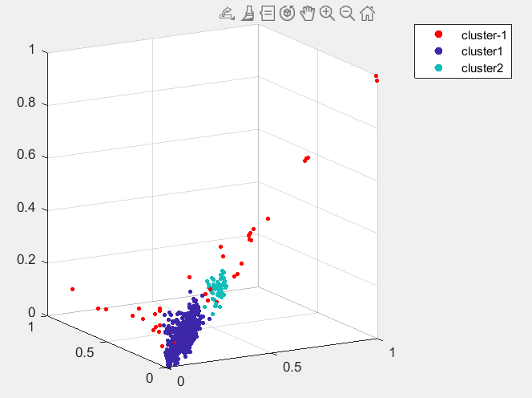

Velike korelacije značajki dobro definiraju clustere?

1. **Je li velika korelacija značajki dobra jer nam daje dobre rezultate ili nije ispravno tako gledati rezultate?**
2. **Je li loša korelacija značajki koji nisu matematički povezane?**

Npr. RMS i Peak AMP jesu matematički povezane jer oboje ovise o amplitudama emisije.

**Analiza implementacije algoritma na URS-u:**

1. Potrebno provjeriti koliko memorije zauzima trenutni algoritam
2. Dodati računanja selektiranih značajki
   1. Zasada imam samo računanje peak amplitude uz peak prominence
3. Dodati pisanje na SD karticu za više značajki
   1. Potreban novi task i nova polja
4. OPTICS računanje s više značajki
   1. Zasada imam računanje udaljenosti za dvije dimenzije potrebno za više
   2. Zasada se za sve metrike koriste samo 2 polja: vrijeme emisije i peak freq emisije -> potrebno dodati nova polja za ostale značajke